Système de contrôle d’accès au CRM

Table des matières

1. Spécifications 1

2. Analyse « système fermé » 1

2.1. Analyse acteurs uses cases 1

2.1.1. Définir les acteurs (écrire une description du rôle) 1

2.1.2. Diagramme de contexte 2

2.1.3. Définir les uses cases (écrire une description) 3

2.1.4. Diagramme des uses cases 4

2.2. Maquettage 5

2.2.1. Faire les maquettes (Wireframe, Mockup, Prototype) 5

2.2.2. Diagramme de navigabilité 5

2.3. Sélection d’un use case 5

2.3.1. Scénarios 5

2.3.2. Diagramme d’activité pour l’ensemble des scénarios du use case 6

2.3.3. Diagramme de séquence système fermé (scénario nominal + note pour alternatif et exception) 7

# Spécifications

# Analyse « système fermé »

## Analyse acteurs uses cases

### Définir les acteurs (écrire une description du rôle)

Personne : toute personne en possession d’un badge ne s’étant pas encore identifiée.

Personne authentifiée : personne ayant été reconnue par le système d’accès

Visiteur : personne extérieure au CRM venant rendre visite à un patient ayant accès à la zone hospitalière de jour.

Formateur : personne donnant des cours aux stagiaires ayant accès au bâtiment de formation professionnelle et à la cafétéria.

Personnel administratif et technique : personnes travaillant dans les bureaux administratifs du bâtiment de formation professionnelle ayant donc accès à cette dernière zone et à la cafétéria.

Personnel médical : infirmières et médecins ayant accès à la zone hospitalière de jour et à la zone hospitalière de nuit.

Stagiaire : personne inscrite à une formation professionnelle ayant accès au bâtiment de formation professionnelle, aux logements et à la cafétéria.

Responsable des accès : personne qui s’occupe de l’enregistrement de la personne et de la gestion du calendrier

### Diagramme de contexte

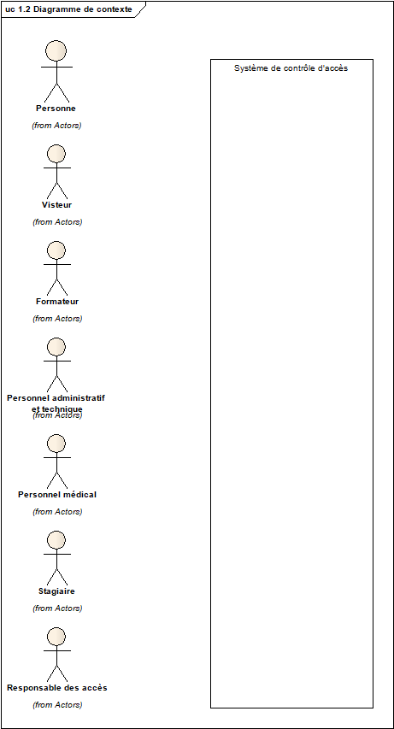

### Définir les uses cases (écrire une description)

S’identifier à une porte d’accès : la personne munie d’un badge passe son badge dans le lecteur de badge. Le système vérifie sa base de données pour savoir de quel groupe de personnes, elle fait partie. La personne identifiée voit ses droits d’accès déterminés en fonction du groupe de personnes auprès duquel elle est identifiée.

Gérer les accès : le responsable des accès enregistre une personne comme faisant partie d’un groupe (visiteur, stagiaire, formateur, personnel médical, personnel administratif et technique). Il crée également de nouveaux calendriers ou effectue des modifications aux calendriers déjà existants

Accéder à la zone hospitalière de jour : les visiteurs et le personnel médical peuvent accéder à la zone hospitalière de jour

Accéder à la zone hospitalière de nuit : le personnel médical peut accéder à la zone hospitalière de nuit

Accéder à la cafétéria et au service technique : les visiteurs, le personnel médical, les formateurs, les stagiaires et le personnel administratif et technique peuvent accéder à la cafétéria et au service technique

Accéder aux logement des stagiaires : les stagiaires peuvent accéder aux logements des stagiaires

Accéder au bâtiment de formation professionnelle : les formateurs, les stagiaires et le personnel administratif et technique peuvent accéder au bâtiment de formation professionnel

### Diagramme des uses cases

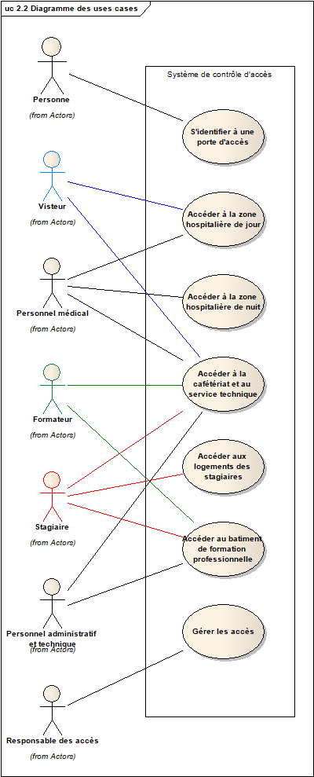

## Maquettage

### Faire les maquettes (Wireframe, Mockup, Prototype)

### Diagramme de navigabilité

## Sélection d’un use case

Use case : s’identifier à une porte d’accès

### Scénarios

Acteur : Personne

Précondition : disposer d’un badge d’accès

Postcondition : s’être identifié en tant que visiteur

Scénario nominal :

1 La personne passe son badge dans le lecteur de badge

2 Le système vérifie la validité de la carte

3 Le système consulte la base de données

4 Le système identifie la personne comme visiteur

Alternatif

4A1 Le système identifie la personne comme Personnel médical

4A2 Le système identifie la personne comme Formateur

4A3 Le système identifie la personne comme Stagiaire

4A4 Le système identifie la personne comme Personnel administratif et technique

Exceptionnel

2E1 Le badge n’est pas un badge valide

4E2 Le système ne peut pas identifier la personne car elle n’est pas encore enregistrée dans la base de données

### Diagramme d’activité pour l’ensemble des scénarios du use case

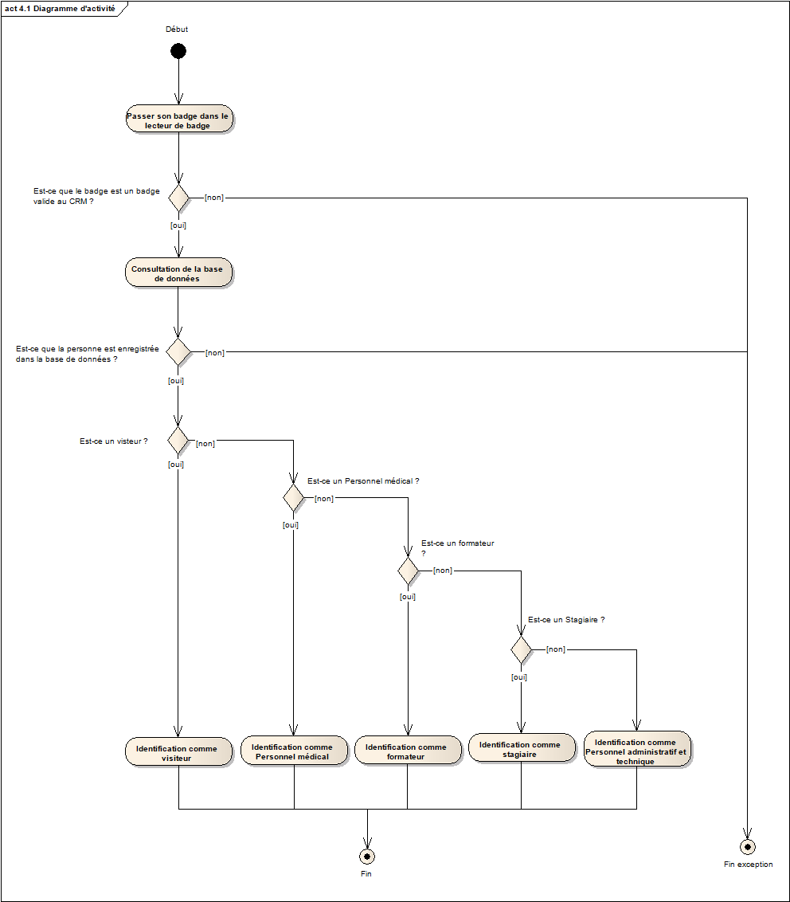

### Diagramme de séquence système fermé (scénario nominal + note pour alternatif et exception)

